Новые дорожные знаки будут установлены на Енисейском тракте около съезда на улицу Бадалыкская
Там будет запрещена остановка и стоянка транспорта возле павильонов. Об этом предупредят соответствующие дорожные знаки "Остановка запрещена", ""Работает эвакуатор" и «Зона действия». Их установят в районе здания №1/1 по Енисейскому тракту, на 8-ом километре.
Такие знаки ранее уже были на этом участке, их убирали на время производства ремонтных работ и сейчас возвращают, дополняя табличкой «Зона действия».
Такое решение принято для обеспечения безопасности дорожного движения и увеличения пропускной способности участка. Из-за хаотичной остановки и стоянки в этом месте зачастую образуются заторы.
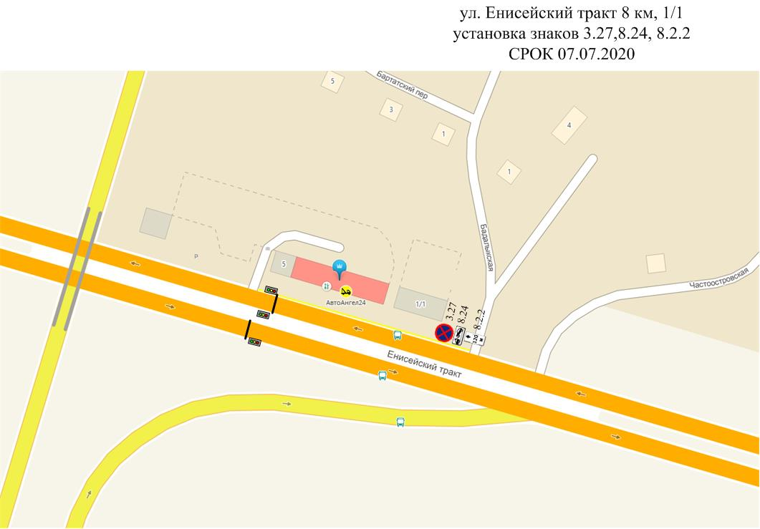
Изменения будут введены с 7 июля 2020 года на постоянной основе.

